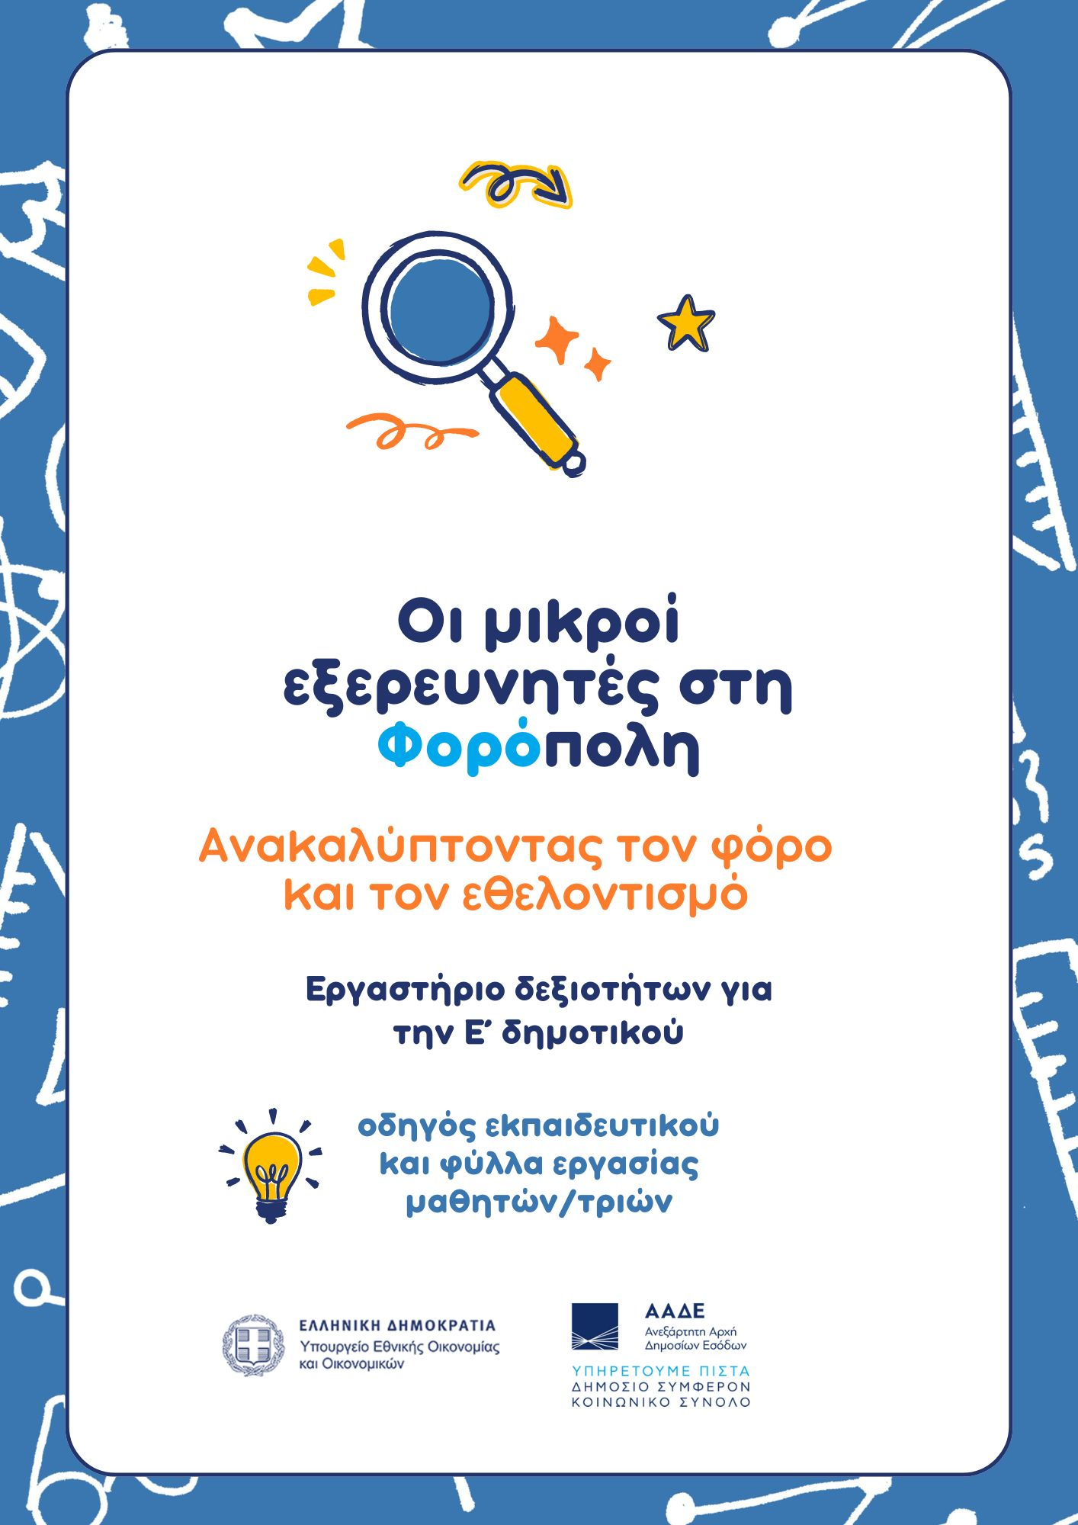

**7ο ΕΡΓΑΣΤΗΡΙΟ ΔΕΞΙΟΤΗΤΩΝ**

**Καμπάνια Ενημέρωσης & Ευαισθητοποίησης**

|  |  |
| --- | --- |
| **Χρονόμετρο** | **Χρονική διάρκεια:** 45’ (1 διδακτική ώρα) |
| Κέντρο | **Σκοπός**: Οι μαθητές/τριες καλούνται να δημιουργήσουν συλλογικά μία (1) αφίσα στο πλαίσιο εθελοντικής καμπάνιας ενημέρωσης και ευαισθητοποίησης των πολιτών της τοπικής κοινότητας, αναφορικά με την καλλιέργεια της φορολογικής συνείδησης. Μέσω της δημιουργίας της αφίσας, οι μαθητές/τριες θα έχουν την ευκαιρία να εκφράσουν τις ιδέες τους, να μοιραστούν τις γνώσεις τους με τους/τις άλλους/ες και να συνεργαστούν δημιουργικά. |
| **Κομμάτια παζλ** | **Προσδοκώμενα μαθησιακά αποτελέσματα:** Μετά την ολοκλήρωση της διδασκαλίας, οι μαθητές/τριες θα πρέπει να:   1. Αναστοχάζονται ως προς τον ρόλο τους ως ενεργοί και υπεύθυνοι πολίτες. 2. Συνεργάζονται για τη δημιουργία μίας ψηφιακής αφίσας. 3. Αξιολογούν τις δράσεις που συμμετείχαν. |
| **Αίθουσα** | **Προτεινόμενη Διδακτική Προσέγγιση:** Ομαδοσυνεργατική |
| **Λίστα** | **Βασικά θέματα εργαστηρίου:**   * **Δραστηριότητα 1:** Οι μαθητές/τριες καλούνται να δημιουργήσουν συνεργατικά μία (1) αφίσα στο πλαίσιο μιας εθελοντικής καμπάνιας ενημέρωσης και ευαισθητοποίησης των πολιτών της τοπικής κοινότητας, αναφορικά με την καλλιέργεια της φορολογικής συνείδησης. |
| Υπολογιστής | **Υλικοτεχνική υποδομή:** Η/Υ,χαρτόνι, κόλλες χαρτί Α4/Α5, μαρκαδόροι, είδη χειροτεχνίας, μουσική υπόκρουση για αυξημένη συγκέντρωση. |

|  |  |  |
| --- | --- | --- |
| **Περιγραφή πορείας 7ου εργαστηρίου δεξιοτήτων: Καμπάνια Ενημέρωσης και Ευαισθητοποίησης** | **Διδακτική τεχνική** | **Διδακτικά μέσα** |
| * **Δραστηριότητα 1: «Δημιουργία ψηφιακής αφίσας» (25 λεπτά):**    + Οι μαθητές/τριες καλούνται να κατασκευάσουν μία (1) αφίσα - κολάζ στο πλαίσιο διοργάνωσης εθελοντικής καμπάνιας ενημέρωσης και ευαισθητοποίησης των συμπολιτών τους, με θέμα τη φορολογική συνείδηση με ελεύθερη επιλογή τίτλου.   + Δημιουργία ομάδων εργασίας.   + Οι μαθητές/τριες, ως μέλη μιας ομάδας, συνεργάζονται, προκειμένου να ολοκληρώσουν την εργασία που τους έχει ανατεθεί.   + Έρευνα, άντληση και επεξεργασία πληροφοριών από κάθε ομάδα. | * Δημιουργία ομάδων * Συζήτηση μεταξύ ομάδων | * Ομαδική εργασία |
| * **Ανάλυση και Συμπεράσματα (10 λεπτά):**   + Παρουσίαση τίτλου και περιεχομένου αφίσας από κάθε ομάδα.   + Ομαδική συζήτηση για τη συνένωση των αφισών (κολάζ) και του ενιαίου τίτλου.   + Διατύπωση γενικών συμπερασμάτων.   + Απονομή μεταλλίων. | * Συζήτηση / Διάλογος | * Πίνακας |
| * **Δραστηριότητα 2: Αξιολόγηση (10 λεπτά)** * Συμπλήρωση ερωτηματολογίων αξιολόγησης από τους/τις μαθητές/τριες και τους/τις εκπαιδευτικούς. |  |  |

**Οδηγίες εφαρμογής**

**ΔΡΑΣΤΗΡΙΟΤΗΤΑ 1**

**Δημιουργία ψηφιακής αφίσας**



**Σκοπός:** Σκοπός του εργαστηρίου είναι να ευαισθητοποιήσει τους/τις μαθητές/τριες σχετικά με τη σημασία της φορολογικής συνείδησης στην τοπική κοινότητα. Μέσω της δημιουργίας μίας αφίσας, θα έχουν την ευκαιρία να εκφράσουν τις ιδέες τους, να μοιραστούν τις γνώσεις τους με τους/τις άλλους/ες και να συνεργαστούν για τη δημιουργία μίας (1) αφίσας που θα ευαισθητοποιήσει και θα ενημερώσει την τοπική κοινότητα.

**Υλικά:**

* Χαρτόνια ή χαρτί ζωγραφικής για τη δημιουργία της αφίσας.
* Μαρκαδόροι, ξυλομπογιές, κραγιόν, είδη χειροτεχνίας ή οτιδήποτε άλλο χρειαστεί για το σχεδιασμό.
* Υλικά για κοπή και κόλλημα, όπως ψαλίδια, κόλλες και κολλητική ταινία.
* Υλικά για την ερευνητική δραστηριότητα, όπως βιβλία, περιοδικά και πρόσβαση στο διαδίκτυο.



**Διαδικασία υλοποίησης**

**Εισαγωγή:**

* Ο/Η εκπαιδευτικός ξεκινά με μία σύντομη εισαγωγή σχετικά με τη φορολογική συνείδηση και την εθελοντική δράση, που θα αναλάβουν οι μαθητές και οι μαθήτριες.
* Εξηγεί τους στόχους του εργαστηρίου και τη δομή του.

**Ομαδοποίηση:**

* Οι μαθητές/τριες διαιρούνται σε ομάδες των (τεσσάρων-πέντε) 4-5 ατόμων κατά βούλησή τους.

**Σχεδιασμός Αφίσας:**

* Οι ομάδες σχεδιάζουν την αφίσα τους, λαμβάνοντας υπόψη τις συγκεντρωμένες πληροφορίες.
* Χρησιμοποιούν χρώματα, εικόνες και κείμενο για να εκφράσουν το μήνυμά τους.

**Παρουσίαση και Συζήτηση:**

* Κάθε ομάδα παρουσιάζει την αφίσα της στην τάξη.
* Συζήτηση για τις ιδέες και τα μηνύματα που περιέχονται στις αφίσες.
* Ενθάρρυνση των μαθητών/-τριών να αναπτύξουν κριτική σκέψη και να σχολιάσουν τις αφίσες των συμμαθητών/τριών τους.

**Αξιολόγηση και Κλείσιμο:**

* Συνένωση όλων των επιμέρους αφισών και δημιουργίας μίας ενιαίας αφίσας σε μορφή κολάζ.
* Συζήτηση με τους/τις μαθητές/τριες για το τι έμαθαν και πώς νιώθουν σχετικά με το θέμα μετά το εργαστήριο.
* Ανάδειξη των θετικών πτυχών και των περιορισμών της εμπειρίας τους.

**Οδηγίες για τους/τις εκπαιδευτικούς:**

* Να εξασφαλίσουν ότι όλα τα υλικά είναι διαθέσιμα και ότι οι μαθητές/τριες έχουν κατανοήσει τους στόχους του εργαστηρίου.
* Να καθοδηγήσουν τους/τις μαθητές/τριες κατά τη διάρκεια της δημιουργικής διαδικασίας, προσφέροντας συμβουλές και υποστήριξη, όπου απαιτείται.
* Να παρακολουθούν την πρόοδο και τη συνεργασία των ομάδων και να διασφαλίζουν ότι όλοι/ες οι μαθητές/τριες συμμετέχουν ενεργά.



**ΑΠΟΝΕΜΕΤΑΙ**

**ΜΕΤΑΛΛΙΟ ΣΥΜΜΕΤΟΧΗΣ**

**ΣΤΟΝ/ΣΤΗ ΜΑΘΗΤΗ/ΤΡΙΑ ……………………………….……………………………………………………**

**ΓΙΑ ΤΗΝ ΚΑΜΠΑΝΙΑ ΕΥΑΙΣΘΗΤΟΠΟΙΗΣΗΣ & ΕΝΗΜΕΡΩΣΗΣ**

**«………………………………………………………………………………………….………»**

**………. ΔΗΜΟΤΙΚΟ ΣΧΟΛΕΙΟ**

**.……..……..…………………………….**

**Ο/Η ΕΚΠΑΙΔΕΥΤΙΚΟΣ**